В Черемушках прошли районные соревнования по софтболу
02.06.2021

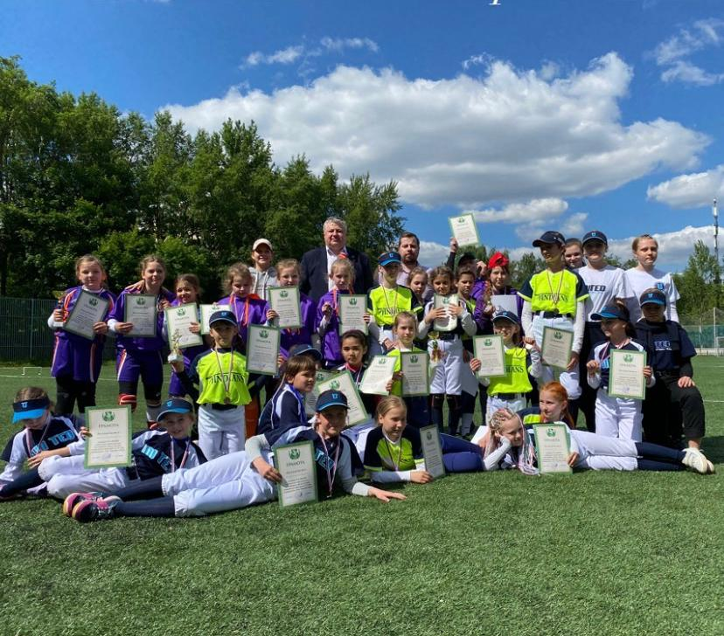
Соревнования по софтболу со стойкой среди девушек состоялись на территории района Черемушки. Мероприятие проходило в честь Международного дня защиты детей.
Турнир проходил на футбольном поле, расположенном по адресу: улица Профсоюзная, дом 42, корпус 3. В состязаниях приняли участие команды девушек до 2011 года рождения: United, Players, Indians.
Организатором турнира выступил центр творчества, досуга и спорта «Хорошее настроение».
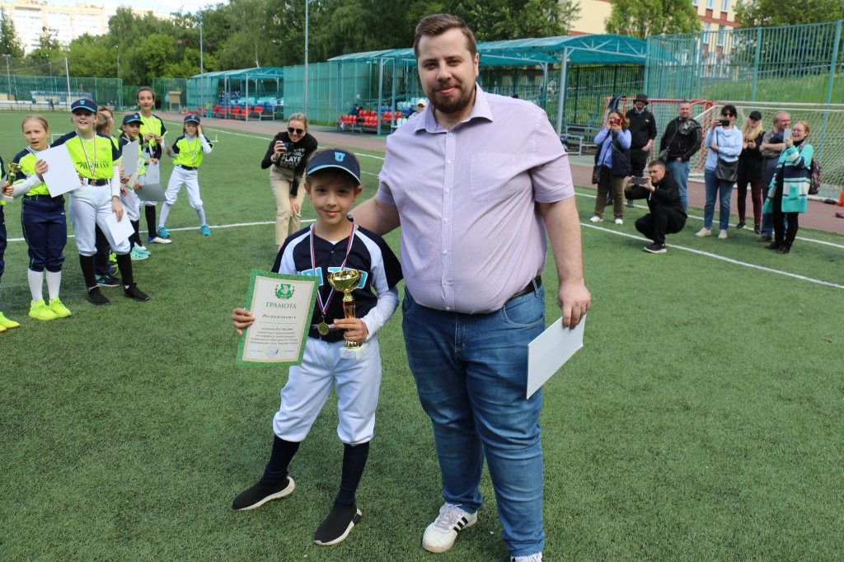
По результатам состязаний призовые места распределились следующим образом: United – 1 место, Players – 2 место, Indians – 3 место.
Стоит отметить, юные софтболистки систематически тренируются на этом поле и готовятся к ответственным турнирам – Кубку и чемпионату России.
Заместитель главы управы района Черемушки по работе с населением Владимир Васильев наградил победителей и призеров состязаний памятными кубками и грамотами.
ФОТО: управа района Черемушки

Адрес страницы: http://cheremush.mos.ru/presscenter/news/detail/10000054.html
Управа района Черемушки города Москвы

